Klub chovatelů kníračů ČR 1927 z.s.
pobočný spolek 08 Jihomoravský
ve spolupráci
s Kynologickým klubem Brno – Královo Pole

pořádají v sobotu 20. května 2023

v areálu KK Brno – Královo Pole

OBLASTNÍ KLUBOVOU VÝSTAVU KNÍRAČŮ
všech velikostních a barevných rázů
se zadáváním titulů ČKŠ, ČKŠ-J, ČKŠ-V, OKV
BONITACI MALÝCH A STŘEDNÍCH KNÍRAČŮ

uzávěrka přihlášek 5. května 2023

Příjem přihlášek pouze on-line: www.dogoffice.cz

Program: Rozdělení do tříd:

07:30 – 09:00 přejímka psů štěňat 4 – 6 měsíců
09:00 zahájení výstavy dorostu 6 – 9 měsíců
od 9:15 posuzování, mladých 9 – 18 měsíců
finálové soutěže mezitřída 15 – 24 měsíců
a přehlídka vítězů otevřená od 15 měsíců
ukončení výstavy pracovní od 15 měsíců
po výstavě Bonitace MK+SK vítězů od 15 měsíců
čestná od 15 měsíců
veteránů od 8 let

Rozhodčí:
Drožová Jaroslava (Případná změna rozhodčího vyhrazena!)

Podmínky pro zařazení do tříd:
Pro zařazení do třídy je rozhodující věk psa v den konání výstavy (tj. v den posouzení psa na výstavě), ostatní podmínky musí být splněny v den podání přihlášky!

Třída štěňat a dorostu – klasifikuje se známkou velmi nadějná a nadějná a určuje se pořadí prvních čtyř jedinců.
Třída mladých – 9 – 18 měsíců a stejně jako ve třídách dospělých a veteránů se stanovuje pořadí čtyř psů oceněných známkou výborná či velmi dobrá

Mezitřída – pro jedince ve věku od 15 – 24 měsíců bez ohledu na získané zkoušky a tituly

Třída otevřená – pro jedince od 15 měsíců věku bez ohledu na získané zkoušky a tituly
Třída pracovní – pro jedince od 15 měsíců věku se získanou zkouškou z výkonu – nutno doložit kopií – Pro MK a SK: národního certifikátu
Pro VK: mezinárodního certifikátu

Třída vítězů – pro jedince od 15 měsíců věku, kteří mají některý z titulů: Klubový vítěz, Národní vítěz, Vítěz celostátní speciální výstavy, Evropský nebo Světový vítěz, Mezinárodní šampion, Národní šampion, Klubový šampion. Titul musí být získán v členských státech připojených k FCI v konkurenci dospělých. Nutno doložit kopií získaného titulu.

Třída čestná – pro jedince od 15 měsíců s uznaným mezinárodním či národním titulem šampiona, titulem Národního vítěze, Klubového vítěze, Vítěze speciální výstavy, Evropského vítěze, Světového vítěze. Zadává se známka a pořadí. Výborný 1 se nemůže účastnit soutěže o Vítěze plemene a též nemůže zasáhnout do žádných soutěží v rámci plemene (CACIB, Národní vítěz, Vítěz speciální výstavy, Krajský vítěz, Oblastní vítěz). Výborný 1 z třídy čestné postupuje do přehlídky jedinců třídy čestné.
Třída veteránů – od 8 roků věku, Výborný 1, ČKŠ -V postupuje do soutěže o nejkrásnějšího veterána.

Tituly:
ČKŠ – Čekatelství klubového šampionátu může být udělen psům a fenám zvlášť v mezitřídě a třídě otevřené, pracovní a vítězů, oceněným známkou Výborný 1
Res.ČKŠ – může být udělen psům a fenám zvlášť v mezitřídě, třídě otevřené,
pracovní a vítězů, oceněným známkou Výborný 2, pokud byl ve třídě udělen ČKŠ.
ČKŠ-J, – může být udělen psovi i feně ve třídě mladých, oceněným známkou Výborný 1
ČKŠ-V, – může být udělen psovi i feně ve třídě veteránů, oceněným známkou Výborný 1
Oblastní klubový vítěz – OKV – může být udělen psu a feně z konkurence jedinců stejného barevného a velikostního rázu s oceněním ČKŠ
Finálové soutěže:
Soutěž dítě a pes: Pro děti od 3 do 9 let. Hodnotí se předvádění psa, proto není rozhodující kvalita předváděného psa. Soutěžit se může i se psem, který nebyl na výstavě předváděn, ale vždy s kníračem.

Nejhezčí pár psů: Pes a fena jednoho plemene, kteří byli na výstavě posouzeni a jsou
v majetku jednoho majitele.
Nejlepší chovatelská skupina chovatel musí přihlásit nejméně 3 a maximálně 5 jedinců jednoho plemene pocházející z vlastního chovu, z různých spojení (min. od dvou různých otců nebo matek) a byli na výstavě posouzeni. Nemusí být v majetku chovatele.

Nejlepší třídy čestné – do soutěže nastupují všichni výborný 1 z čestných tříd
Nejhezčí štěně – soutěží psi a feny ze třídy štěňat ocenění známkou Velmi nadějný 1
Nejhezčí dorostenec – do soutěže nastupují psi a feny ze třídy dorostu ocenění známkou
Velmi nadějný 1
Nejhezčí mladý výstavy: soutěží všichni mladí psi nebo feny s titulem ČKŠ-J.
Nejlepší veterán výstavy – soutěží veteráni plemene ocenění ČKŠ-V, psi i feny dohromady všech barev a velikostí
Nejhezčí malý knírač OKV: - soutěží malí knírači s titulem OKV psi i feny dohromady
Nejhezčí střední knírač OKV: soutěží střední knírači s titulem OKV psi i feny dohromady
Nejhezčí velký knírač OKV: soutěží velcí knírači s titulem OKV psi i feny dohromady
Nejhezčí knírač oblastní klubové výstavy: soutěží nejhezčí malý, střední a velký knírač
Všechny tituly je možno zadat bez ohledu na počet předvedených jedinců v jednotlivých třídách, pokud kvalita kandidáta odpovídá požadavkům na zadání titulu. O udělení titulu rozhoduje rozhodčí a jejich udělení není nárokové.

Ocenění:
Majitel každého posouzeného psa obdrží originál posudku, a diplom. Věcnou cenu obdrží vítězové finálových soutěží. Vystavovatel, který opustí výstavu před ukončením finálových soutěží, ztrácí nárok na věcnou odměnu za získané ocenění.
Zapsání výstavního ocenění do průkazu původu je ponecháno na vůli vystavovatele. Požadavek na zapsání ocenění však musí být uplatněn v průběhu výstavy přímo v kruhu.

Všeobecná ustanovení:
Výstava je přístupná psům a fenám zapsaným v plemenných knihách uznaných FCI, kteří dosáhli v den výstavy stáří požadovaného pro zařazení do třídy. Nesprávné zařazení do třídy je vystavovatel povinen reklamovat ve výstavní kanceláři ihned po příchodu na výstavu. Pokud nebudou přiloženy příslušné kopie dokladů o získání požadovaných titulů nebo certifikátu o zkoušce z výkonu, bude jedinec zařazen do třídy otevřené. Vystavovaní jedinci mohou být individuálně zařazeni pouze do jedné třídy. Pro zařazení do třídy je rozhodující věk psa v den konání výstavy, ostatní podmínky musí být splněny v den podání přihlášky.

Podmínky pro vystavování:
Výstavy se mohou zúčastnit psi a feny plemene knírač všech velikostních a barevných rázů s platným průkazem původu. Přihláškou se vystavovatel zavazuje k dodržování těchto propozic, platného výstavního řádu ČMKU a pokynů výstavního výboru. Současně s přihláškou je nutno zaslat kopii průkazu původu, případně kopii certifikátu o zkouškách nebo získaných titulech a šampionátu.
Psi, kterým nelze prohlédnout zuby, nebudou posouzeni a ztrácejí nárok na vrácení výstavního poplatku. Pořadatel neručí za případné škody vystavovatele nebo úhyn psa. Je zakázáno volné pobíhání psů po výstavním areálu a prodej štěňat.
Vystavovatel ručí za všechny škody způsobené jeho psem.
V případě, že by se výstava nekonala z veterinárních příčin nebo z jiných závažných důvodů, budou vystavovatelé včas upozorněni a výstavní poplatky budou použity na krytí vzniklých nákladů.
Změny exteriéru psa prováděné lakováním, pudrováním, barvením a tónováním srsti a základní úprava spojená s vyvazováním psů na stolech jsou zakázány.
Přihlášením je vyjádřen souhlas s případným odběrem vzorku srsti vystavovaného psa/feny pro kontrolu barvení srsti. Odmítnutí odebrání vzorku srsti nebo pozitivní nález, mají za následek diskvalifikaci.
Prosíme o dodržování aktuálních hygienických opatření platných v době konání akce.

Z výstavy jsou vyloučeni:
Psi podle článku 12 Výstavního řádu ČMKU a to zejména –
- psi, kteří nejsou uvedeni v katalogu. Výjimku tvoří psi, kteří nejsou prokazatelně uvedeni v katalogu vinou pořadatele
- psi nemocní, podezřelí z nemoci, po úrazu, feny ve druhé polovině březosti, feny kojící, háravé, kryptorchidi
- psi v majetku osob, jimž bylo odňato právo vystavovat
- psi nebezpeční, kousaví a agresivní vůči lidem a psům
- psi, na nichž byl proveden chirurgický zákrok za účelem odstranění exteriérové vady nebo nedostatku
- psi s kupírovanýma ušima ve smyslu zákona na ochranu zvířat č. 246/1992 Sb. a novely č. 77/2004 Sb. Kupírovaní jedinci nebudou na výstavu vpuštěni.
Protest:
Protestovat lze pouze formálně z důvodů nedodržení výstavního řádu a propozic. Protest musí být podán písemně současně se složením jistiny ve výši dvojnásobku výstavního poplatku za prvního psa a to pouze v průběhu výstavy. Nebude-li protest uznán, jistina propadá ve prospěch pořadatele. Protest proti rozhodnutí rozhodčího je nepřípustný.

Doklady nezbytné pro účast na výstavě:
- průkaz původu psa, případně výkonnostní knížka
- očkovací průkaz nebo veterinární pas
- doklad o zaplacení výstavních poplatků – NUTNO NAHRÁT K PŘIHLÁŠCE do sekce „Doklad o zaplacení“ !!! (Bez nahraného dokladu o zaplacení, nebude přihláška přijata ke zpracování). Jako doklad o platbě bude uznán i snímek obrazovky s uvedenou platbou, či naskenovaný ústřižek o zaplacení
- případně členský průkaz KCHK se známkou na rok 2023, nebo doklad o zaplacení členského příspěvku na rok 2023. Platí pro členy KCHK, kteří uplatňují nezvýšené výstavní poplatky.

P O P L A T K Y:
Výstavní poplatky: člen KCHK nečlen
za prvního psa 600,- Kč 1200,- Kč
za každého dalšího psa 500,- Kč 1000,- Kč
třída dorostu a štěňat 200,- Kč 400,- Kč
třída veteránů 200,- Kč 400,- Kč
třída čestná 200,- Kč 400,- Kč
soutěže 200,- Kč 400,- Kč
Poplatky za Bonitaci: člen KCHK nečlen
MK, SK 500,- Kč 1000,- Kč
Upozornění: Jako poplatek za prvního psa nelze považovat poplatek za jedince přihlášeného do třídy štěňat, dorostu, veteránů a čestné.

Pokyny k platbě:
Poplatky za výstavu, bonitaci a inzerci je možné hradit bankovním převodem nebo poštovní poukázkou typu „A“ na účet: 670100-2208620988/6210. Pro platbu poštovní poukázkou je adresa majitele účtu, tj. hospodáře pobočky: Ing. Eva BAJGAROVÁ, Krasová 8, 614 00 Brno. Po dokončení přihlášky na Dogoffice Vám systém vygeneruje variabilní symbol a částku k platbě včetně QR kódu. Po zaplacení se vraťte do přihlášky a nahrajte doklad o platbě. Nezaplacené přihlášky budou bez upozornění odmítnuté!
Po zadání přihlášky přes Dogoffice musí na e-mail vystavovatele přijít potvrzovací zpráva s uvedením stavu „Nová“ a po odsouhlasení pořadatelem „Přijatá“, pokud tato upozornění nedostanete, přihlášení neproběhlo! Do jedné přihlášky je možné přihlásit i více psů. V případě více přihlášených psů na samostatných přihláškách bude každý pes považován za prvního přihlášeného i v případě shodného majitele.
Po uzávěrce již stornování není možné!
Párování plateb u přihlášky není systémem automaticky prováděno. Uvedený status prosím ignorujte. Pokud přišel potvrzovací e-mail a nahráli jste doklad o zaplacení, je vše v pořádku. Neúčast na výstavě z jakýchkoliv důvodů nemůže být důvodem na vrácení výstavních poplatků.

Dokumenty k přihlášce:
K řádně vyplněné přihlášce psa na výstavu je nutno doložit nejlépe na Dogoffice:
- kopii průkazu původu psa
- do třídy pracovní - certifikát o složené zkoušce
- do třídy vítězů - doklad o uděleném titulu
- potvrzení o uhrazení výstavních poplatků! Nutno nahrát na Dogoffice!!!
- zaplacení členského příspěvku KCHK pro rok 2023

Veterinární podmínky:
- psi musí být klinicky zdraví
- psi pocházející z ČR musí mít platný očkovací průkaz (dle § 6 veter. zákona) nebo platný pas pro malá zvířata, osvědčující platné očkování proti vzteklině.
- psi z členských zemí EU a třetích zemí musí splňovat podmínky dané nařízením Evropského Parlamentu a Rady 998/2003 ze dne 26. 5. 2003

Inzerce: Do katalogu je možné umístit inzeráty formátu A5 (celostránkové) nebo A6
(polostránkové). Inzeráty je nutno poslat a zaplatit do uzávěrky (5. května 2023).
Platí se na peněžní účet. Chovatelské inzeráty členů Jm pobočky ZDARMA!

Formát A5 A6
Chovatelský Inzerát 400,- Kč 200,- Kč
Podnikatelský inzerát 600,- Kč 400,- Kč
Text vašeho inzerátu nebo jeho grafickou podobu zašlete spolu s dokladem o jeho zaplacení na e-mail: jmkchk@seznam.cz. V případě inzerce uvádějte variabilní symbol: 4

BONITACE MALÝCH A STŘEDNÍCH KNÍRAČŮ
konaná v sobotu 20. května 2023 v areálu KK Brno – Královo Pole

Příjem přihlášek pouze on-line: www.dogoffice.cz

proběhne podle Bonitačních řádů platných od 26. dubna 2020.
Minimální věková hranice MK, SK pro bonitaci 15 měsíců musí být v den konání akce dodržena.

Doklady nezbytné pro účast:
- originál průkazu původu a výkonnostní knížka (příloha PP)
- očkovací průkaz nebo pas obsahující záznam, že pes má platné očkování proti vzteklině.
- výstavní ocenění zapsané v průkazu původu jedince se známkou výborný nebo velmi dobrý ve třídě dospělých (mezitřída, třída otevřená, pracovní, vítězů) získané na výstavě pořádané KCHK!
- vyhodnocení rentgenu na DKK zapsaný plemennou knihou v průkazu původu jedince - platí pro bonitaci středních kníračů.

Psi a feny nesmí během akce volně pobíhat a kousaví jedinci musí být opatřeni náhubkem. Hárání feny musí být ohlášeno majitelem u přejímky. Tato fena bude posouzena na konci akce.

Bonitační komise: Drožová Jaroslava, Dřímalová Olga
Majitel psa-feny může od bonitace odstoupit (nejvýše 2x). Důvody odstoupení sdělí předsedovi bonitační komise před závěrečným hodnocením. Poplatek za nedokončenou bonitaci se nevrací.

SOUHLAS:
Přihlášením na akci souhlasím se zpracováním osobních údajů v souladu s Nařízením Evropského parlamentu a Rady EU 2016/679 ze dne 27. 4. 2016 o ochraně fyzických osob v souvislosti se zpracováním osobních údajů a volného pohybu těchto údajů. Souhlasím s vedením svých osobních údajů (jméno příjmení, bydliště, kontakt) v databázi KCHK ČR, z.s. a ČKS. Souhlasím s předáním zpracovateli seznamů, pořadatelům soutěží (i mezinárodních) a se zveřejňováním fotografií, sportovního výkonu nebo funkce v mediích.
Neúčast na akci z jakýchkoliv důvodů nemůže být důvodem k nároku na vrácení vstupních poplatků. V případě, že se akce neuskuteční z objektivních příčin, budou poplatky použity na náklady spojené s přípravou.

KONTAKT NA POŘADATELE
Olga Dřímalová, Jižní náměstí 17, 619 00 Brno,
mob.: +420 776 020 474
e-mail: drimalovaolga@seznam.cz
Uzávěrka přihlášek na výstavu i bonitaci 5. května 2023

OBČERSTVENÍ ZAJIŠTĚNO

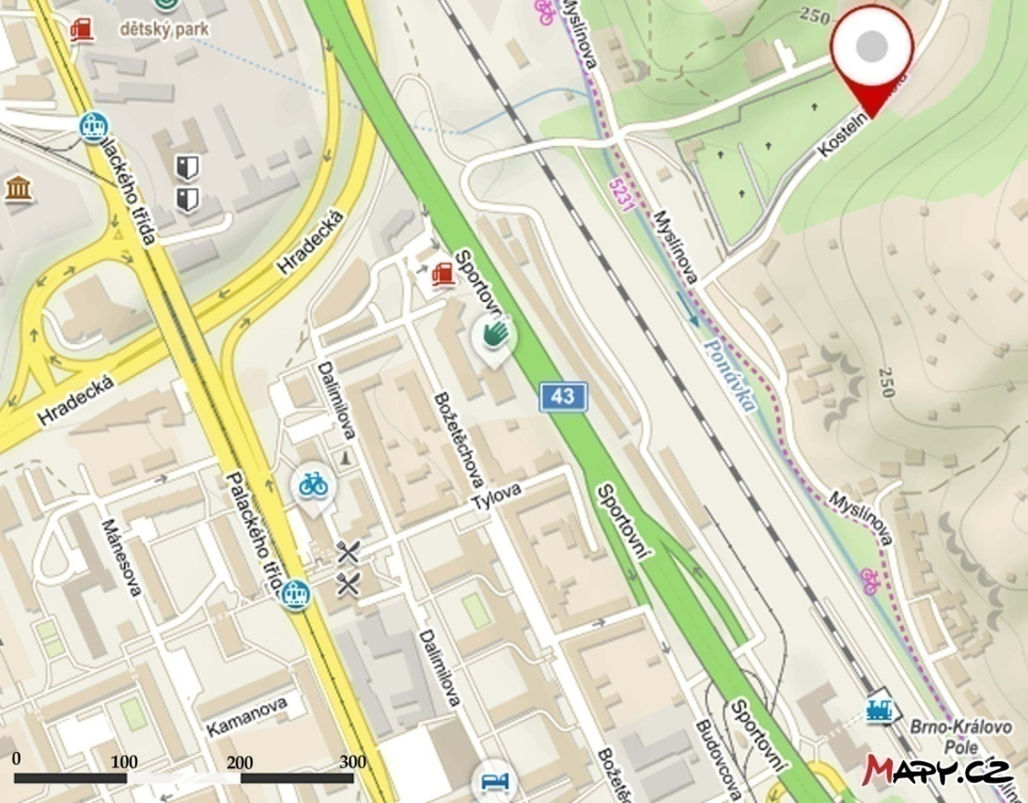

Orientační souřadnice cvičiště: N 49°14.12867', E 16°35.80357'

